Komkommersalade
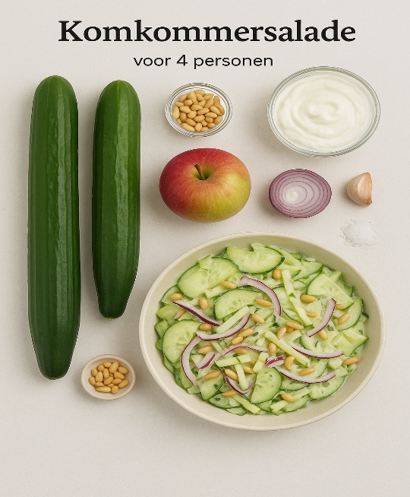
Ingrediënten: 4 personen
- 2 komkommers
- 1 frisse appel (zoals Granny Smith), in dunne reepjes of blokjes
- 1 rode ui, in dunne halve ringen
- 2 el pijnboompitten (licht geroosterd)

Dressing:
- 125 g Griekse yoghurt 0% vet
- 1 el witte wijnazijn
- 1 teentje knoflook (fijngehakt of geperst)
- ¼ tl zout
Bereiden:
Was de komkommers en snijd ze in dunne plakjes. Snijd de appel in dunne blokjes (schil optioneel). Snijd de rode ui in dunne halve ringen. Rooster de pijnboompitten in een droge koekenpan goudbruin (paar minuten, blijf erbij).
• Dressing maken: Meng in een kommetje de Griekse yoghurt met witte wijnazijn, knoflook en zout. Roer goed door tot een gladde dressing.
• Salade samenstellen: Meng komkommer, appel en ui in een grote schaal. Voeg de dressing toe en schep voorzichtig om. Bestrooi met geroosterde pijnboompitten vlak voor het serveren.

